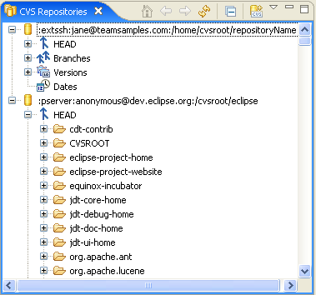GESTOR DE CONFIGURACION CVS